Lista de materiais do Canhão de batatas
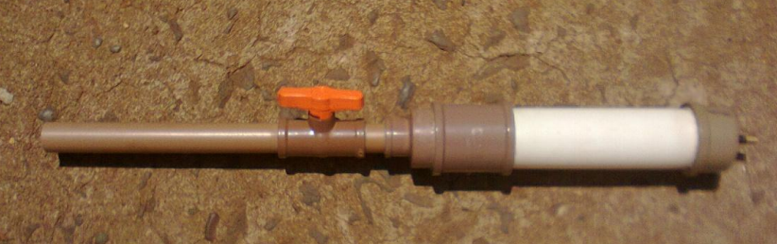
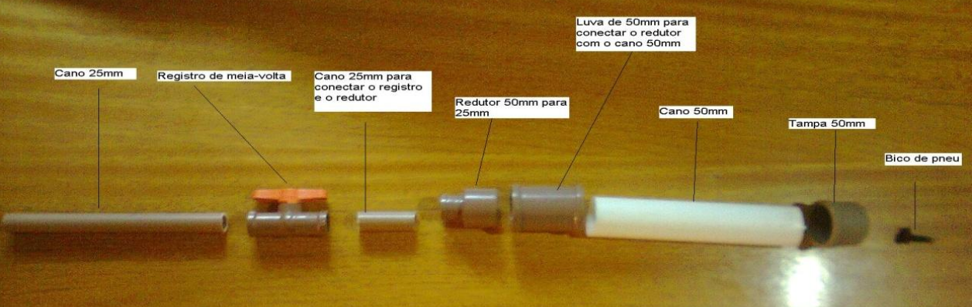
- Um pedaço de 70 cm de cano de PVC de 25 mm de diâmetro;
- Um pedaço de 30 cm de cano de PVC de 50 mm de diâmetro;
- Uma tampa, para o cano de 50mm que será encaixada na ponta traseira do canhão;
- Um redutor de cano, de 50mm para 25mm;
- Uma luva que serve para encaixar no redutor;
- Um registro de um quarto de uma volta;
- Cola de cano PVC para juntas as peças;
- Uma lixa D’Água 320;
- Um bico (válvula) de pneu;
- Furadeira e broca com cerca de 12mm, para perfurar a tampa;
- Uma bomba de encher pneu de bicicleta.

OBSERVAÇÕES IMPORTANTES:
- Não é preciso ter um tubo de cola de PVC para cada participante, 3 ou 4 tubos de cola de tamanho grande, é suficiente para ser usada pelos professores. Quanto mais professores, mais tubos de cola;
- Nem todo professor precisa levar uma bomba de encher pneu de bicicleta, basta que tenham algumas.
- Sobre a bomba de encher pneus, de preferência para os tipos abaixo:
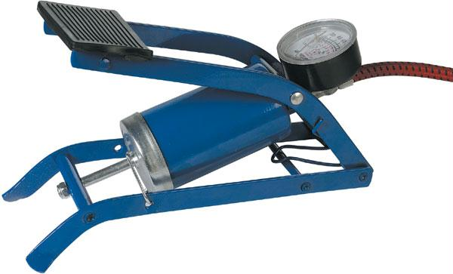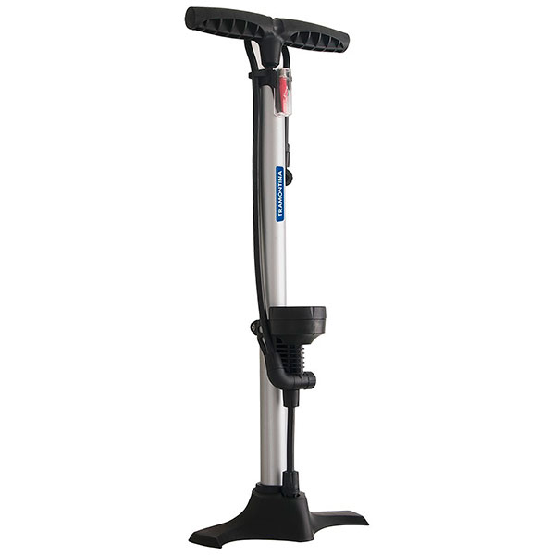
Lista de materiais do espectroscópio para celular
- Modelo de papel (eu forneço);
- Fita isolante ou silver tape (qualquer fita adesiva que bloqueie totalmente a luz);
- Um DVD usado ou novo (uma unidade é mais que suficiente para 1 pessoa);
- Tesoura grande (e de preferência bem afiada);
- Um estilete;
- Smartphone ou tablet com câmera;

2 réguas são opcionais, mas ajudam bastante na dobragem do papel.

Lista de materiais da câmera infravermelha

É interessante que para essa atividade os professores levem seus respectivos notebooks se puderem e que já tenham o software da webcam instalado.

- Webcam (nova ou velha) que esteja funcionando;
- Chave Phillips e chave de fenda pequenas (para abrir a webcam);
- Pedacinho de filme fotográfico queimado e revelado (fornecido por mim);

